ЦЕНТР ПО САПРОПЕЛЮ
Астрахань. ул. Ульянова, 67 тел. +79086132220, +79608517317 e-mail; danil@astranet.ru www.saprex.ru www.sapropex.ru

БЕРЕГОВОЙ КОМПЛЕКС ПЕРЕГРУЗКИ, ПОДГОТОВКИ И ПОГРУЗКИ ЛЕЧЕБНОЙ ГРЯЗИ НА ОЗЕРНОМ МЕСТОРОЖДЕНИИ

Береговой комплекс оборудования поставляется в сочетании с двумя перегрузочными наклонными цепными транспортерами, двумя ситовыми виброгрохотами грубой и тонкой очистки лечебной грязи, четырьмя бункер-емкостями для хранения грязи с автоматической системой отгрузки ее потребителям, контейнерным помещением пульта управления.

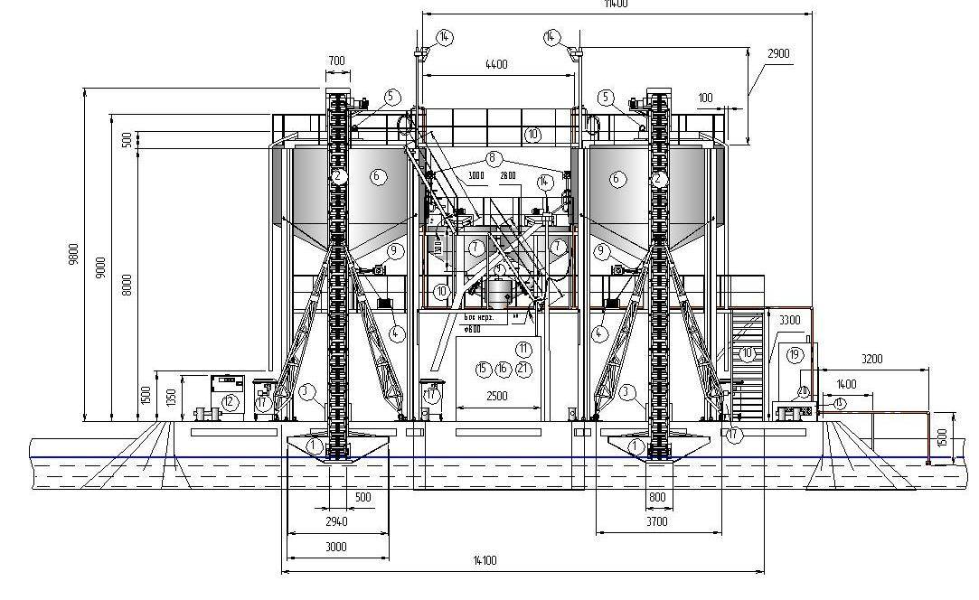
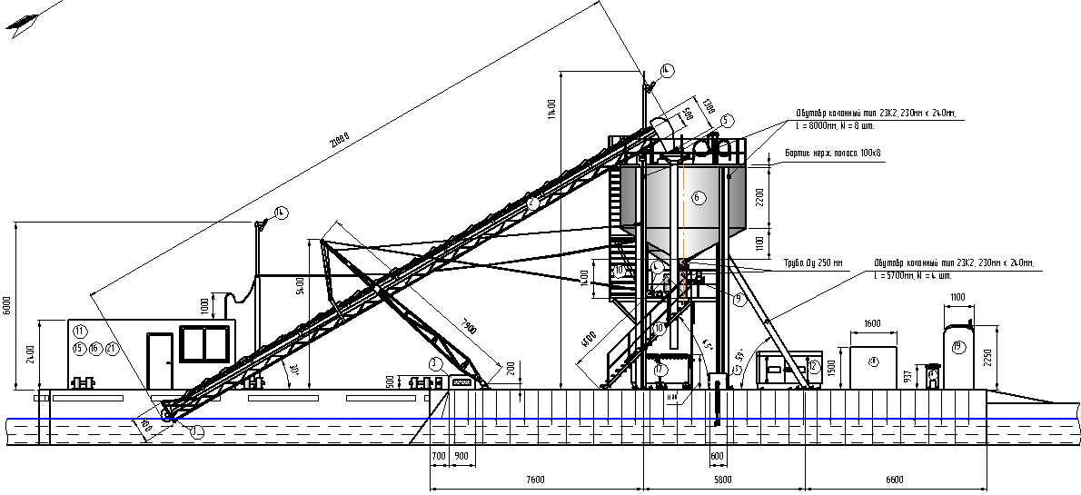
Общий вес оборудования берегового комплекса 31,17 т. Выполнено из нержавеющей стали и имеет антикоррозионную защиту.
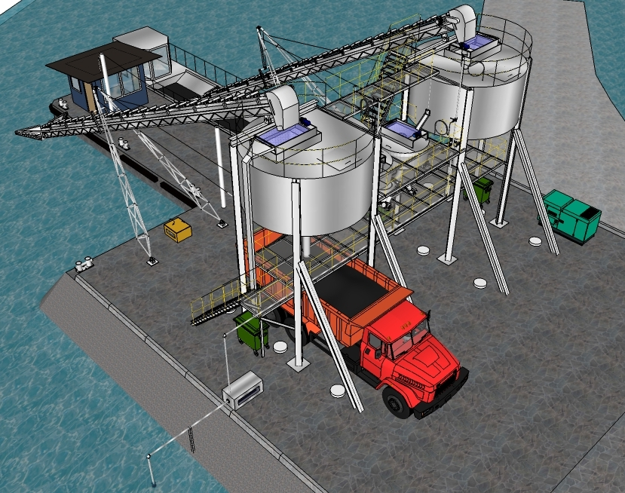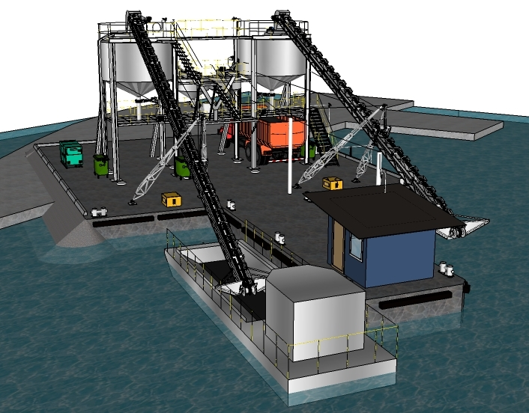
Производительность комплекса до 70,0 м³ лечебной грязи в смену.
Сроки изготовления комплекса – не более 4.5 мес.
Стоимость: 19491000 руб.

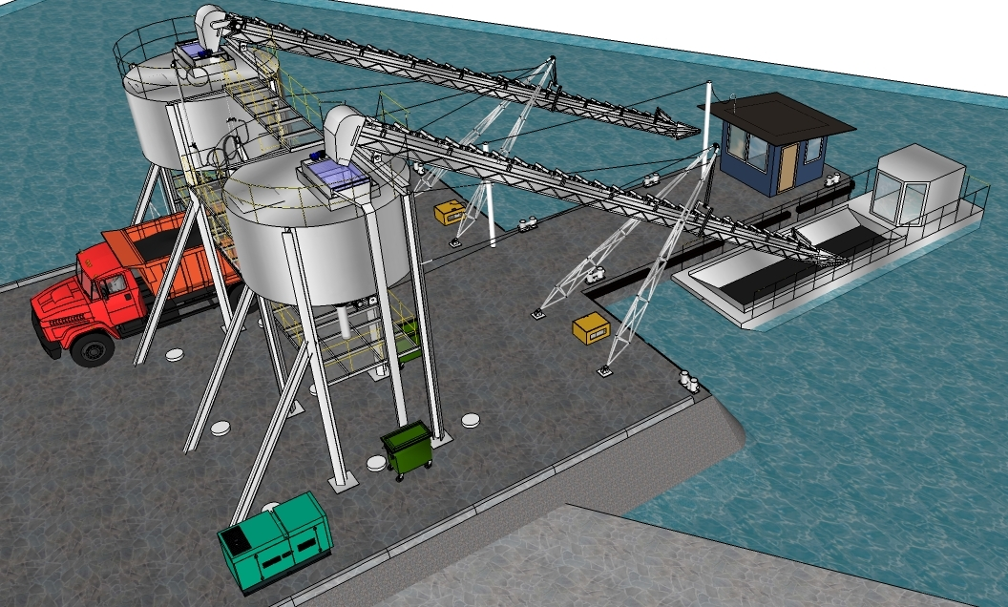
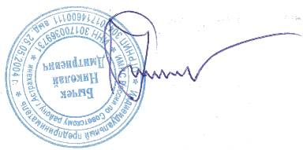
ИП Н. Бычек «Центр по сапропелю»

